|  |
| --- |
| Федеральное государственное бюджетное образовательное учреждение высшего образования  «РОССИЙСКИЙ УНИВЕРСИТЕТ МЕДИЦИНЫ»  Министерства здравоохранения Российской Федерации |
| **Патологическая физиология** |
| *Наименование учебной дисциплины (модуля)* |
| **31.05.01 (060101) «Лечебное дело»** |
| *Направление/специальность* |

**Билет № 15**

1. Основные звенья патогенеза атеросклероза, их механизмы. Осложнения атеросклероза. Патофизиологическое обоснование принципов лечения атеросклероза.
2. Понятие о дыхательной недостаточности. Типы. Этиология и патогенез. Изменение газового состава артериальной крови.
3. Практическое задание. Сформулируйте заключение по спирограмме, обоснуйте ответ.

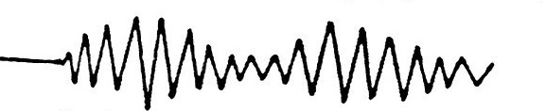

Заведующий кафедрой

д.м.н., профессор И.Ю. Малышев